

本科生毕业设计（论文）

xx集团网络售房管理系统的设计与实现

Design and Implementation of Group Network Sale Management System

作 者：李珂

导 师：冯文龙教授

中国矿业大学

2018年6月

摘要

随着我国房地产业不断地发展壮大，房地产行业的竞争也变得愈加激烈。 而传统的纸质化数据处理一直以来是限制房地产公司提高销售业绩的一个障碍。比起当前发展迅速的互联网，房地产行业的信息化进程显得十分迟缓。 利用计算机的高效，装备给销售人员从而大幅提高他们的办事效率显得意义十足。

要实现房地产行业的信息化，便是要销售人员在处理数据的时候，从传统的纸质记录和处理中走出来，利用计算机的高效来提高整个销售流程的效率。并同时通过系统整合销售数据和公司其他数据，共同作用来使得整个行业的信息化。企业需要一个低成本但是性能较好，使用简单易上手，易于维护的管理系统来帮助公司信息化。

在系统开发技术方面，网络售房管理系统使用了前后端分离技术，用MVVM新框架，采用axios作为前后端分离的传输工具。 系统使用intellij IDEA（java开发环境）来进行后端开发，webstorm来进行前端开发，mysql作为数据库。 系统提供给使用者客户信息录入、房屋信息查询等功能让销售人员等能够快速的反馈客户所想了解的信息从而使得公司的客户体验变好，使工作人员的效率变高。

**关键词**：房地产；网络售房管理系统；前后端分离；MySQL

**ABSTRACT**

As China's real estate industry continues to grow and develop, the competition in the real estate industry has become increasingly fierce. Traditional paper-based data processing has always been an obstacle to limiting real estate companies' sales performance. Compared with the rapidly developing Internet, the informatization process of the real estate industry is very slow. Utilizing the efficiency of computers, it is of great significance to equip sales personnel to substantially increase their efficiency.

To realize the informatization of the real estate industry, it is necessary for salespeople to process data from the traditional paper records and processing, and to use the high efficiency of computers to improve the efficiency of the entire sales process. At the same time, through the system integration of sales data and other company data, the joint role of the entire industry to make information. Companies need a low-cost but better-performing, easy-to-use, easy-to-maintain management system to help companies informatize.

In terms of system development technology, the online sales management system uses front-end and back-end separation technologies, uses the new MVVM framework, and uses axios as a front-end and back-end separation transmission tool. The system uses intellij IDEA (java development environment) for back-end development, webstorm for front-end development, and mysql as a database. The system provides users with functions such as customer information entry and house information inquiry, which enables sales staff to quickly feedback information that the customer wants to understand, thereby improving the company’s customer experience, increasing the efficiency of the staff and enhancing the competition of the company.

**Keywords**：Realestate;online sales management systems; Front and rear separation ;MySQL

目录

1绪论 6

1.1选题背景（Background） 6

1.2选题意义（Significance） 6

1.3论文的内容和结构（ContentsandStructure） 6

1.3.1研究内容 6

1.3.2研究结构 7

2文献综述 7

2.1国内外研究现状 7

2.2房地产销售管理存在的问题 8

3系统分析 10

3.1需求分析 10

3.2可行性分析 10

3.2.1技术可行性分析 10

3.2.2经济可行性分析 11

3.2.3应用可行性分析 12

3.3系统建模 12

3.3.1系统用例分析 13

3.3.2系统UML用例图 16

4系统设计 16

4.1系统设计目标 16

4.2系统整体架构设计 17

4.3管理系统功能设计 18

4.4数据库设计 18

4.4.1数据库E-R图 18

4.4.2建立数据表 22

4.4.3系统数据流程图 25

5系统实现 25

5.1系统开发技术介绍 25

5.1.1SSM框架 25

5.1.2springboot 26

5.1.3node.js 26

5.1.4vue.js 26

5.1.5mysql 27

5.1.6Axios 27

5.1.7MVVM 27

5.2系统开发工具介绍 27

5.2.1webstorm 27

5.2.2intellijIDEA 28

5.3系统框架搭建 28

5.3.1SSM框架搭建 28

5.3.2vue.js前端框架搭建 30

5.3.3 MySQL配置 31

5.4系统管理功能模块实现 31

5.4.1登录界面实现 31

5.4.2基本信息模块实现 32

5.4.3客户关系模块实现 34

5.4.4房屋销售模块实现 35

5.4.5统计报表模块实现 35

6系统测试 35

6.1测试意义 35

6.2测试方法 36

6.2.1兼容性测试 36

6.2.2功能性测试 36

6.3测试结果 38

7结论和展望 38

# 1绪论

随着中国的信息技术快速发展，计算机技术在各行各业都已经起到了十分重要的作用。对企业来说，即时的了解企业内部的各种信息，从而以这些信息作出判断显得尤为重要。 传统的纸质记录方式显然不能满足新时代房地产企业对信息的快速掌握要求，因此基于计算机技术和互联网技术的信息管理系统不可或缺。

## 1.1选题背景（Background）

随着我国互联网技术的快速发展，市场竞争愈加激烈，越来越多的房地产开发商意识到他们需要通过计算机的力量来提高他们的企业效率。让他们在激烈的竞争中脱颖而出。

近些年来，我国的诸多传统企业渐渐的向互联网向信息化靠近。其中，由于我国国情所致，房地产总会是一个大热门行业。 在无数的房屋被建成的背后是无数的销售数据在惊人的增长。 而传统的手工处理办法并不能交上满意的答卷。在这种背景下，高效、实用的售房管理系统便悄然而生了。

## 1.2选题意义（Significance）

房地产行业的信息数据是相当多的，同时它具有流动性强，集中性高的特性。

利用计算机强大的性能来正确而有效的处理这些数据对房地产企业的发展至关重要。当今是大数据爆发的时代，信息处理能力强的企业都在努力的发展自身对大数据的研究。毫无疑问，对房地产企业而言，能够有效的挖掘和处理这些数据，对企业的销售帮助不言而喻。

本系统通过对房地产行业的现状研究，提出了设计并实现满足房地产销售需求的管理信息系统。主要包含基本信息模块、房屋销售模块及统计报表等功能。

售房系统的使用可以让房地产企业高效便捷的提供给客户信息，从而提高客户的购房率，提高企业的经济效益，扩大企业的影响力。

## 1.3论文的结构（Structure）

### 1.3.1研究结构

全文共分以下七个章节：

1绪论，概括介绍了本系统的选题背景和选题意义，并阐述房地产售房管理系统的作用。

2文献综述，阐述了房地产行业的售房管理系统的研究现状及企业售房过程中出现的一些问题。

3系统分析，对系统需求分析，需求得到满足后便是系统的可行性分析，包括技术可行性分析，经济可行性分析，以及应用可行性分析。最后进行系统建模。

4系统设计，在这一章首先阐述了系统整体设计。然后分别讨论了管理系统的设计和数据库设计。

5系统实现，首先介绍了部分系统开发技术、系统开发工具、系统框架搭建。最后论述了管理系统中的各个功能模块的开发实现。

6系统测试，对开发的管理系统进行各方面的测试。有测试目标，测试方法，测试结果三个部分。

7结论和展望

# 2文献综述(Literature review)

## 2.1国内外研究现状(Research at home and abroad)

在国内，大部分的房地产企业主要是通过工作人员的手工方式来进行房屋销售管理业务，而企业高层管理者的工作中心是围绕企业的人力、物力、财力这三个大的方面进行管理。这种管理方式在企业刚开始的时候可能是行的通的，但是随着企业开发楼盘规模的扩大和房屋销售人员数目的增加，这种管理方式是不符合企业长远发展要求的，因为这个管理方式不仅需要企业耗费大量的时间和精力去手工处理房屋销售业务中的那些复杂的工作，而且也不能满足企业管理的及时性和高效性的要求。

国内的房地产开发商家数不胜数，一个房地产企业若想在这些众多企业之间的激烈竞争中脱颖而出，就应该由这之前的以经验和历史分析为企业发展导向，转化为以技术创新、管理创新为企业长期发展导向，企业可以在新的企业导向中，不断提升企业的核心能力。

在国外，发达国家在房地产信息建设和信息应用程度上都大大的超过我国。计算机信息技术对发达国家的房地产行业产生过巨大的影响，在这种影响下，全球的房地产业正经历着一次重大革命。

计算机信息技术对房地产行业的影响主要体现在两个层面：一是计算机信息技术的飞速的发展使房屋的整体功能得到提升，在其影响下出现了各式各样的智能型房屋；二是传统的房地产经营和管理方式强烈受到计算机信息技术发展的冲击。

信息技术在以美国为代表的发达国家的房地产销售管理中的应用已很普及。计算机信息技术对房地产的影响首先是从房地产经纪业开始的。通过计算机信息技术把房地产市场中有偿信息瞬间转化为无偿信息，这对于以前掌握有偿信息的房地产经纪人来说是个巨大的噩耗，甚至影响到了传统房地产经纪业的运作，

在美国，整个国家中的房地产经济人协会已经共有70多万名成员。个人用户的上网比例高达72％，90％的房地产经济人拥有个人计算机，这些经济人中60％使用电子邮件与客户进行联系，72％的房地产企业是通过互联网的方式进行在线的房屋销售和客户管理的。美国现在已经进入计算机网络时代，美国的房屋销售系统已经进化到房地产的房源共享MLS系统，既联网销售。MLS的商业模式是B2B（BusinesstoBusiness）的商业推广方式，在这种模式下房地产经纪人不需要把自己的房源直接给消费者而是向其它的房地产经纪人推销。

国内房地产行业的飞速发展，促使房屋的销售行为在逐步走上正轨，大部分房地产开发商的房屋销售管理也逐步在规范中。在当前我国房地产政策的刺激、经济环境的影响以及房屋价格大幅度的波动的共同作用下，大部分的房地产企业在其开发楼盘的销售方面下足功夫，可说是同心良苦，这样做的目的是让房屋销售人员最大限度地为购房客户提供最优质的服务。

在各种内部和外部作用的影响下，用计算机信息技术进行房地产销售管理的应用软件在我国房地产行业日渐增多，这些软件的功能也在不断地完善，但是受不同房地产开发商房屋售楼管理方式，销售方案和房屋价格的反复调整，让房屋销售管理需求的变化，这些导致了我国当前的房地产房屋销售管理软件并没有完全适用到各个房地产开发企业的实际房屋销售管理中。

## 2.2房地产销售管理存在的问题(Problems with real estate sales management)

我国房地产企业的信息化建设相对国外的房地产行业来说起步是较晚的，导 致整个行业的信息化建设一直处于中低水平的发展阶段。许多房地产企业在开发 楼盘的销售过程中由于在管理过程中遇到了很多问题，直接影响到了企业的销售 业绩，为此许多房地产企业引入了计算机技术来完成对房屋销售的管理，与传统 的房屋销售管理方式相比，这种信息化的管理方式可以有效地解决许多的实际问 题，主要有 ：

1. 各部门之间沟通困难

现代房地产企业在房屋销售管理过程中，需要把大量的复杂数据和报表在各个部门之间来回的传递，在传统的管理方式下，这些工作都是以手工的方式进行的， 其实这中工作方式是非常低效率的，而且很容易出错。用计算机来进行管理这些 数据就不同了，由于这些数据和报表都是存放在服务器上的，各个客户端只需要 与服务器上的数据库进行连接，在权限范围内对数据库中的数据进行访问和各种 操作，由于所有的这些数据是共享的，所以各个部门之间在进行数据交流时只需 要从数据库中获取最新的数据就可以了，而且出错的概率几乎不存在。

2. 房屋和客户信息的管理不方便，各种相关信息难以查阅

通常情况下，开发商开发的楼盘都较多，每个楼盘的信息也不相同，要用人工 的方式对这些楼盘信息进行统计和查询那是相当费时的事情，这无疑会加重房屋 销售人员的工作负担，更会影响到客户服务的质量。同样的，在传统的管理方式 下，客户信息的管理也很不方便，客户信息的管理是提高房屋销售率的重要途径， 客户信息主要涉及到客户的购房偏好以及购房能力，对于这种信息的深层次的挖 掘有利于吸引更多的潜在客户。正因为如此，对客户信息的更新和查阅显得尤为 重要，如果靠手工方式来完成是不现实的，为了把房屋销售人员从这些繁琐的事 务中解放出来，信息技术不失为最好的途径。

3. 房屋销售的最新信息难以掌握，企业管理者缺少决策行数据   
在传统的房屋销售中，每套房屋的成交情况都是记录在纸上的。一个楼盘一般 都有上百套的房屋，如果在该楼盘的销售期间要掌握楼盘房屋的销售情况，是需 要大量的时间来进行统计和分析，等这些信息统计出来以后，市场上的售楼政策 又发生了变动，如此循环下来，房屋销售的最新信息永远落后于市场的脚步，这 对于企业管理者作出销售决策是非常不利的。计算机信息技术在房地产销售管理 中的应用可以让房屋销售的最新数据“立等可取”，用户只需要输入几个数据、

点击几下鼠，最近时间段内的房屋销售数据就一览无余了。 为了解决上述问题，论文通过分析国内外房地产业销售管理软件的发展现状 和销售管理中存在的具体问题，对房地产企业销售管理的需求和可行性进行研究， 设计一款集系统性、全面性和友好性于一体的房地产销售管理系统。

# 3系统分析

## 3.1需求分析 （Demand Analysis）

随着我国计算机技术的快速发展，越来越多的企业为赶上时代潮流，纷纷发展以计算机辅助进行的数据统计和管理之路。用一个方便使用的管理系统来管理公司数据资料显然比单纯的用笔纸要好用的多。但是，基于传统设计与开发模式构建出来的管理系统不仅效率低下，而且难度大，用时长，难以维护。为了节省成本，提高用户体验，在有针对性的分析了公司的需求后，开发一个能快速开发，实现公司需求并且后期维护简单、可扩展的管理系统很有必要。

本文在对公司的业务需求了解和对大量信息系统分析后，得到如下所示用户需求：

(1)公司的数据需要系统来管理，构建一个信息系统来满足公司的管理和操作需求。

(2)能够详细记录部门员工的基本信息资料和楼盘楼房基本资料信息。

(3)在房地产销售过程中能够对客户信息实现收集记录，加强信息共享，保持客户关系，尽可能防止客户的流失。

(4)对销售过程中的所有客户进行有效分类，并针对不同的目标提供不一样的服务。

(5)关于房地产销售部分，为了两个部分：已经卖出的房屋资料和未卖出的房屋资料，并且对两种资料分别进行管理。一方面，对于已经卖出的房屋，通过对购买者信息进行更为完善的售后服务，并尝试通过这个成功交易者挖掘更多潜在客户。对于没卖出的房屋则是提供更为完善的信息，促使房屋的卖出。

(6)对企业的房屋销售情况进行统计报表，并将结果展示给上级。

## 3.2可行性分析（Feasibility Analysis）

### 3.2.1技术可行性分析

本系统采用面向对象方法，来对系统进行分析和建模。面对对象方法是一种用来指导软件开发的系统方法。它把人们对客观世界和现实生活的理解模型化，具体化。好比本文中通过对系统分析，以类和继承为构造机制，把房屋模型化，给与其面积，分类等属性来代替我们对现实的理解。这种开发方式，相比传统的开发方式，拥有更好的可重用性、可扩展性。

在前端开发方面，本系统主要是使用vue.js框架进行开发。 Vue.js框架的使用需要安装node.js，利用其npm来下载安装使用vue.js。 同时使用vue.js需要了解HTML、CSS、JavaScript的中级知识。 除此之外本系统使用 Less，它是一门 css预处理语言，并且扩展 CSS语言， 增加了诸如变量、 Mixin、函数等新特性，使 CSS变得更易维护与扩展。

本系统的后台采用springboot+mybatis框架，此框架由Spring、springMVC、MyBatis三个框架整合而成，springboot整合了Spring和springMVC，开发者只需要关注mybatis的配置即可；在数据库选择方面，本系统采用了最为流行的关系型数据库MySql数据库，mysql数据库相对简单并好用，而且是开源软件，节省成本。选用以上技术，对企业开发来说，能够快速创建项目、适用性强、学习成本不高。开发人员如果熟练掌握node.js、vue.js、html、css、JavaScript、less等技术，熟悉JAVA开发语言以及J2EE等技术，同时对开源框架springboot+mybatis框架有了熟练的使用及深刻理解，从技术角度完全可以实现一个基本售房管理信息。综上，从技术角度分析，此系统开发可行。

### 3.2.2经济可行性分析

项目所需软硬件设备如下如表 3-1 所示。

表3-1 软硬件设备表

|  |  |  |
| --- | --- | --- |
| 序号 | 名称 | 价格（元） |
| 软件 | | |
| 1 | Navicat（数据库可视化工具） | 开源软件 |
| 2 | Interllij IDEA（开发软件） | 开源软件 |
| 3 | Webstorm（开发软件） | 开源软件 |
| 4 | ESC(阿里云服务器2核4G) | 1241.4 |
| 5 | 电脑、键盘、鼠标 | 7000 |
| 小计 |  | 8241.4 |

由上表，本系统开发所需软件开源，部署运行所需软硬件费用总计为 8241.4 元，无论是对中小企业亦或初创公司来说均可承担。在系统开发部署成功之后， 运行维护成本也不高；系统投入使用之后，能提高数据的处理速度，获得更高的经济效益，得到的回报大于支出。 因此从经济角度分析，本系统完全开发可行。

### 3.2.3应用可行性分析

本售房管理系统基于vue.js前端框架和spring boot后端框架设计开发，兼容性良好，前后台分离技术使得页面的响应极快。 能够提供给使用者较好的体验。 除此之外，ui友好，操作简单都使得使用者愿意接受本系统。功能上来说，满足企业的对信息管理的需求。

基于以上可行性分析，本系统满足需求，可以开发。

## 3.3系统建模（Build Model of System）

系统概述：该售楼管理信息系统主要功能有部门员工信息、楼盘房屋信息、一般客户信息、预定客户信息、购房客户信息、待售房信息、已售出房屋信息等。如图3-1 所示

下面是该售楼管理信息系统的角色、实现功能以及具体实现总概：

1. 角色：使用者，权限管理员。
2. 功能：

使用者：查看部门员工信息， 查看楼盘资料，进入客户管理分类，分别查看一般客户信息、预定客户信息、购房客户信息并能进行所有操作，进入售房信息，查看待售房信息、已售出房屋信息。以及使用统计管理中的统计报表功能。

权限管理员：

进入基本信息并能够对部门员工信息和楼盘信息进行增删改。

客户管理分类的所有权限。售房管理的所有权限，统计报表功能的所有权限。

1. 具体实现：

使用者初次进入页面时，会进入登录页面。这里没有注册功能，只能靠权限管理员分配账号。然后使用分配的账号密码进入售房管理信息系统的首页。首先，使用者可以查看基本资料中的部门员工信息和楼盘房屋信息。但是只能查看，没有增删改的权限。其次，使用者可以进入客户管理的三个页面。一般客户信息页面，能够对一般客户信息进行增加和删除。然后是预定客户信息页面，也可以对预定客户信息进行增加和删除。还可以对预定客户信息资料进行更改，将其升级为购房客户。购房客户页面功能相似，拥有增删改查等基本功能。再来是待售房屋页面，只能查看基本信息，已售出房屋资料同样只能查看，但是已售出房屋资料会多处关于客户的信息。最后是统计报表功能，使用者可以根据数据进行相关统计报表操作。

权限管理员：权限管理员拥有使用者所有权限以及对基本信息中的部门员工信息和楼盘房屋信息进行增删改查等操作的权限。

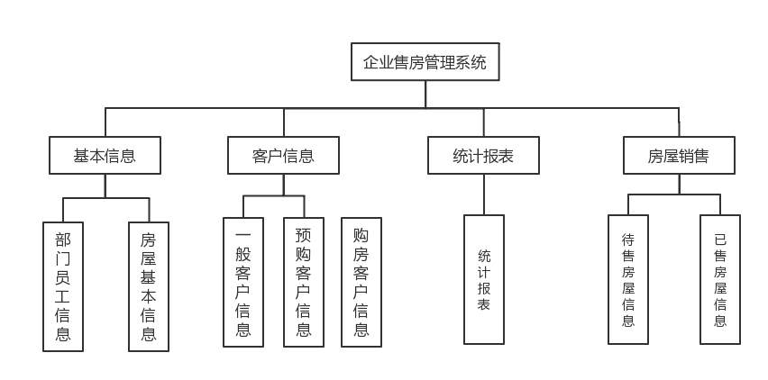

图3-1 系统功能模块图

### 3.3.1系统用例分析

（1） 用户登录模块用例分析

用户在登录页面的时，必须输入正确的账号和与之相对应的密码才能进入售房管理信息系统页面。否则系统会提示错误，并且页面不会跳转。登录页面并没有提供注册功能，要获得账号必须在数据库中的user表中增加账户和密码。并且为了分配权限，还需要去权限表role中赋予权限。

（2）基本信息模块用例分析

使用者和权限管理员都可以进行浏览基本信息里的部门员工页面以及楼盘房屋页面。但是使用者不能进行更深的操作，而权限管理员还可以对部门员工信息和楼盘房屋信息进行增加，删除，编辑等操作。 基本信息用例图如图3-3所示。

（3）客户管理模块用例分析

无论是使用者亦或权限管理员都可以进行浏览客户管理中的一般客户信息、预定客户信息、购房客户信息页面。查出的结果将以分页的形式展示在表格中。其中，一般客户信息只可进行增加和删除，没有编辑信息的选择。而在登记预定客户信息信息时，除了购房者名称、购房日期、户籍、联系方法等信息外，还需要在描述信息里面重点说明清楚预购所交的押金以及房屋成交价。当所交金额达到房屋成交价时，将预购客户的类型改变，成为购房客户。数据相应的数据也会从预购者表格里面消息，出现在购房客户信息表里面。购房客户信息里面则是常规的增删改查操作。客户管理用例图如图3-4所示。

1. 房屋销售模块用例分析

使用者和权限管理员都可以进行浏览房屋销售下面的待售房屋信息和已售出房屋信息。其中待售房屋信息页面中只能浏览，查看信息，不能进行过多操作。已售出房屋信息页面同理。要指出来的是：要新增已售出房屋，并不能在本页面进行操作，而是在客户管理模块下的一般客户信息或购房客户信息下新增客户信息时，选择相应的houseSn来使得已售出房屋数据增加。

1. 统计管理模块用例分析

使用者和权限管理员都可以进行浏览统计管理下的统计报表功能。 使用统计报表功能生成相关数据统计作下一步决策的参考。用例图如图3-5所示。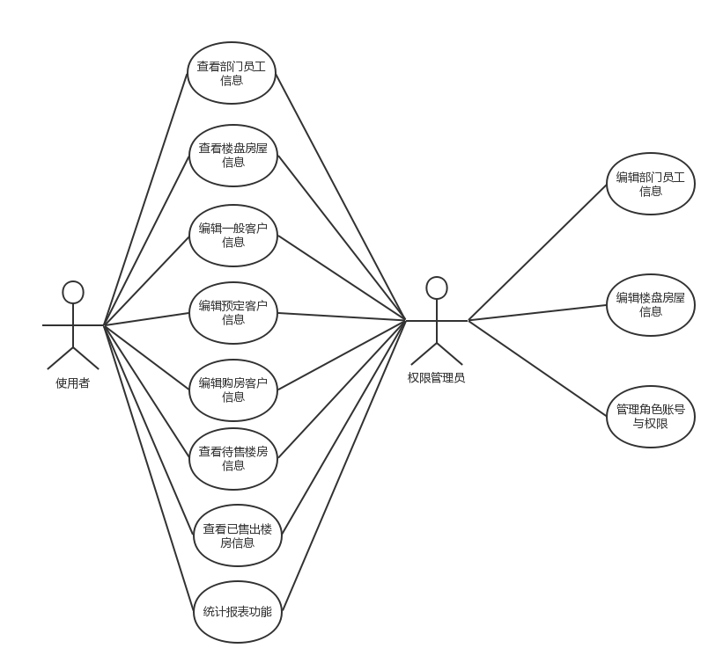

图3-2 总用例图

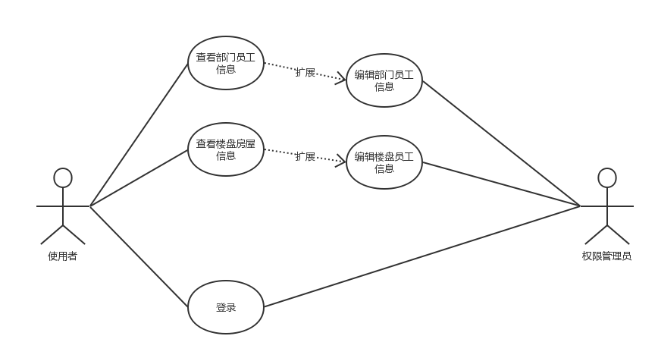

图3-3基本信息用例图

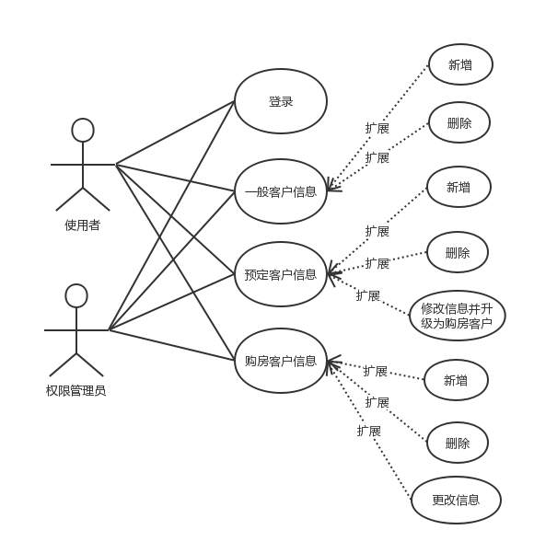

图3-4 客户管理用例图

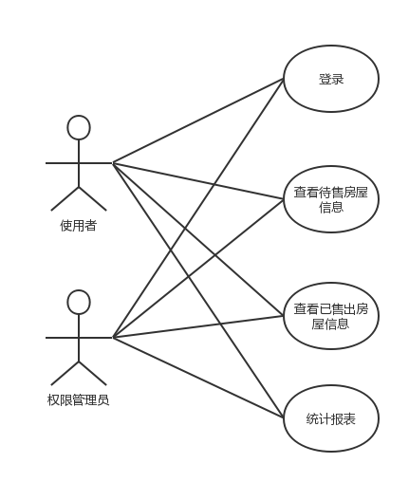

图3-5房屋销售和统计管理用例图

### 3.3.2系统UML用例图

# 4系统设计

## 4.1系统设计目标

在对房地产房屋销售的现状分析的基础上，以减少房地产企业人力和物力的浪费为前提，减少相关劳动人员的工作量，减少工作人员的劳动时间，提高其效率作为目标来开发房地产销售管理系统。 该系统设计尽量通俗易懂容易上手，让操作者能够快速上手进行工作使用。

在系统设计目标的基础上，该系统应该具备以下要求：

1. 软件ui友好且易上手

为了避免目前国内外售房管理系统的复杂，混乱的操作界面。本管理系统以业务类型驱动，主分为基本信息、客户关系、房屋销售、统计报表4个业务类型，简单清晰。

1. 软件具有较好的扩展性

本系统采用MVVM设计模式，前后端完全分离，使得系统结构清晰明了，耦合性低，模块化程度高。前端vue以组件驱动，只关注视图层，十分容易和第三方库或其他项目集成。同时后端数据库设计以mybatis配置文件完成。数据库设计时尽量减少外检，功能实现多靠sql多表查询实现，减少了表与表之间的关联性。更容易日后额外添加表。

1. 软件的实用性

软件的功能是根据房地产方面的实际需求所设计出来的。目的是能够让开发出来的关系系统更加符合房地产商在销售和管理上的需求。同时，设计的时候吸取和借鉴其他销售管理系统的风格和设计，最终开发出符合企业要求，功能完善，扩展灵活，维护简单的软件系统。为房地产企业的管理提供便利。

## 4.2系统整体架构设计（System Overall Architecture Design）

通过对售房管理系统的需求分析，把系统的功能模块主要分为4大模块。分别是基本信息模块、房屋销售模块、客户信息模块和统计报表模块。4个模块主除了基本的增删改查外还有搜索，退房。 数据处理、权限控制等功能。 整体结构设计如下图所示：



## 4.3管理系统功能设计（Function Design of Management System）

管理系统分为普通使用者和权限管理员两种，两种角色都是靠权限管理员对数据库进行操作来建立账号和选择权限，普通使用者并没有注册功能。权限管理员在系统上拥有的基本信息的增删改查全部的权利，是对公司自身信息的处理者。同时拥有所有权限。而普通使用者则是对客户信息和房屋销售情况、统计报表等页面的所有权限。如进入客户信息页面，根据来访的客户类型的不同，录入不同的客户信息，从而实现对客户的信息记录。也可以根据客户的要求，查询有关房屋的基本信息，供客户参考选择。

售房管理系统流程图

## 4.4数据库设计（Database Design）

### 4.4.1数据库E-R图

E-R图亦称实体-联系图。它提供了把实体类型、属性和联系的方法。主要是用来解释现实世界的概念模型。

本系统拥有楼盘、房屋、用户、客户等诸多实体。我们先后设计具体实体的属性和总E-R图。 用户用例属性有id、姓名、密码、权限。 楼盘用例属性有楼盘id、楼盘名称、楼盘地址、楼盘使用年限、楼盘面积、楼盘拥有房屋数量、建成时间。房屋用例属性有购房者id、购房者名称、购房时间、所属楼盘id、房屋id、房屋面积、交易价格、房屋年限、房屋状态。 客户用例属性有客户id、客户名称、购房时间、房屋id、客户身份证号、详情描述、客户户籍、客户收入、客户联系方式、购房方式。 实体及其重要属性如图：

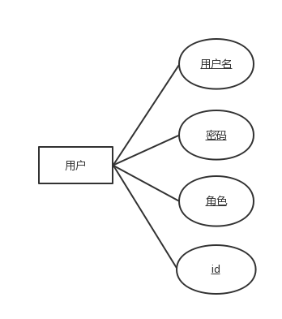

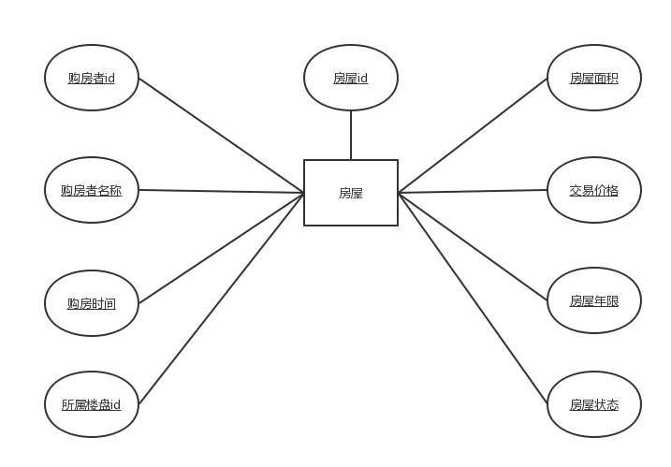

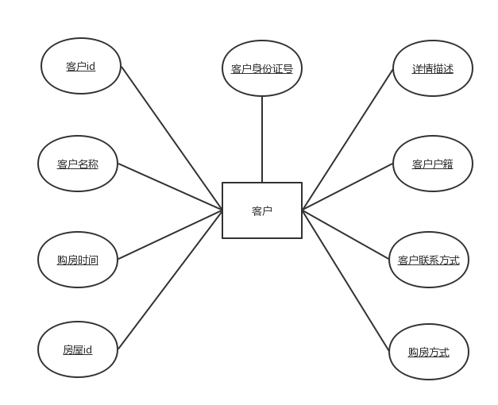

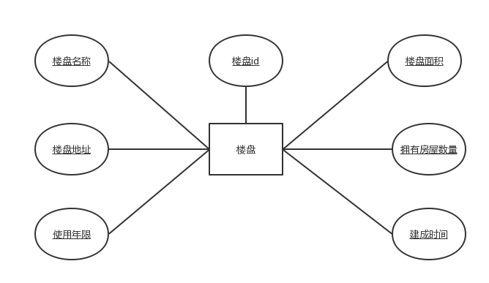

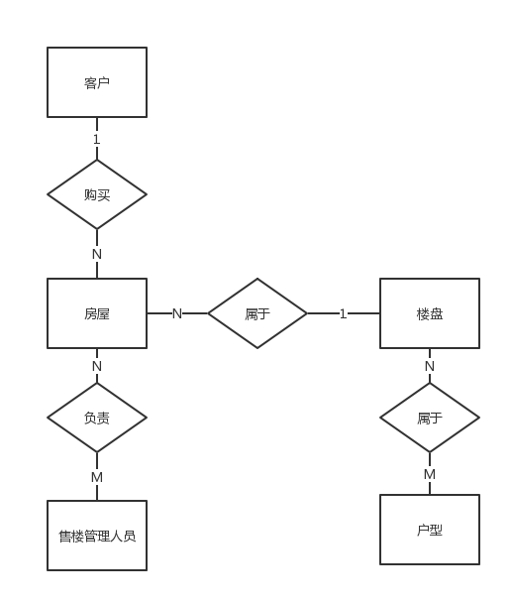

### 4.4.2建立数据表

（1）楼盘信息表

|  |  |  |  |
| --- | --- | --- | --- |
| 字段名 | 类型 | 长度 | 描述 |
| id | int | 11 | 楼盘id |
| BName | varchar | 50 | 楼盘名称 |
| BAdd | varchar | 50 | 楼盘地址 |
| BSize | double | 11 | 楼盘占地面积 |
| BDate | datetime |  | 楼盘完工日期 |
| BNum | Int | 11 | 楼盘拥有房屋数 |
| BYear | int | 11 | 楼盘使用年限 |

表名为building，id为主键，自动增长，不为空且唯一存在，作为楼盘的唯一标识。BNum代表该楼盘下总共有多少个房屋，并非指有多少楼盘。

（2）房屋信息表

|  |  |  |  |
| --- | --- | --- | --- |
| 字段名 | 类型 | 长度 | 描述 |
| id | int | 11 | 房屋id |
| houseSn | Varchar | 50 | 房屋sn |
| buyId | int | 11 | 购房者id |
| buyName | Varchar | 50 | 购房者名称 |
| houseSellDate | Datetime |  | 房屋卖出时间 |
| houseYear | Int | 11 | 剩余使用年限 |
| houseSize | Double | 11 | 房屋面积 |
| houseCq | Varchar | 50 | 房产证号 |
| houseStatus | Int | 11 | 房屋状态 |
| houseSeller | Varchar | 50 | 卖出房屋的销售者 |
| housePrice | Int | 11 | 房屋成交价 |
| buildingId | int | 11 | 所属楼盘id |

表名为house，id为主键，自动增长，不为空且唯一存在，作为楼盘的唯一标识。houseSn同样不为空，houseSn能代表楼房型号和位置，如f0805就代表f代表方形为F类型，0805代表8楼第五房间号。a 到f分别代表6种不同的房型。houseStatus代表房屋的当前状态，有0和1两种情况，0代表待售中，1代表已经售出。房屋的默认数值是0，当有客户全额购买或者预购该房屋时，数值改为1，房屋数据从待售房信息自动转入已售出房信息页面。BuildingId代表当前房屋所属楼盘的id，用这个属性关联两个表。

（3）客户信息表

|  |  |  |  |
| --- | --- | --- | --- |
| 字段名 | 类型 | 长度 | 描述 |
| id | int | 11 | 客户id |
| buyName | Int | 11 | 客户名称 |
| buySti | Varchar | 50 | 客户身份证号 |
| buyDate | Datetime |  | 购房时间 |
| houseId | Int | 11 | 所购房屋id |
| buyIncome | Int | 11 | 客户收入状况 |
| buyDesc | Varchar | 50 | 备注 |
| buyHJ | Varchar | 50 | 客户户籍 |
| buyphone | Varchar | 50 | 客户联系方式 |
| buyType | int | 11 | 客户类型 |

表名为buyer，id为主键，自动增长，不为空且唯一存在，作为客户信息的唯一标识。BuyIncome用来登记客户收入情况，作为对客户的预购方式的评判标准之一。BuyDesc除了可以用来记录客户的一些额外信息，最重要的是用来记录预购客户当前所交金额，剩余要交金额和剩余时间。Buyphone以手机号码作为客户最重要的联系方式。buyType用来分别客户类型，有0,1,2三种值，分别代表一般客户、预购客户、购房客户。该属性不能为空。当客户交齐足够资金时，将buyType属性值改为2，该客户信息自动进入购房客户信息页面。

（4）员工信息表

|  |  |  |  |
| --- | --- | --- | --- |
| 字段名 | 类型 | 长度 | 描述 |
| id | int | 11 | 员工id |
| staffName | varchar | 50 | 员工名称 |
| staffDe | Varchar | 50 | 员工所属部门 |
| staffMoney | Int | 11 | 员工工资（年） |
| staffLevel | Int | 11 | 员工等级 |
| staffDesc | varchar | 100 | 员工评价和备注 |

表名为staff，id为主键，自动增长，不为空且唯一存在，作为员工信息的唯一标识。

（5）用户表

|  |  |  |  |
| --- | --- | --- | --- |
| 字段名 | 类型 | 长度 | 描述 |
| id | int | 11 | 用户id |
| User | Varchar | 50 | 用户名和账号 |
| Password | Varchar | 50 | 密码 |

表名为user，id为主键，自动增长。

（6）权限表

|  |  |  |  |
| --- | --- | --- | --- |
| 字段名 | 类型 | 长度 | 描述 |
| id | int | 11 | 用户id |
| User | Varchar | 50 | 用户名 |
| Role | Int | 11 | 权限 |

表名为role，id为主键，自动增长。

### 4.4.3系统数据流程图

本系统的数据传输无处不在，用户登录需要账号和密码、权限管理员也需要对应的账号密码。进入系统之后查看基本信息、客户信息、售房信息、对房屋进行搜索和退房都是需要数据流动传输的，系统的数据流程图如图所示

图 系统数据流程图

Figure System data flow diagram

# 5系统实现

## 5.1系统开发技术介绍(System Development Technology Introduction)

### 5.1.1SSM框架

传统的系统开发模式中，很多人会使用 JSP、 Servlet、 Javabean技术，这种组合耦合度极高，业务逻辑和数据糅杂在一起，使得开发难度变高，后期维护难度变高。 为了避免这些缺点，本系统决定采用 SSM组合框架进行开发，此框架由 Spring、 springMVC、 MyBatis三个框架整合而成， 其中 spring是提供了控制反转和面向切面的容器。SpringMVC是一个前端控制器，MyBatis是一个运行常规SQL查询，特殊映射的持久层框架，因为支持原生sql查询，所以效率较高。

### 5.1.2springboot

SpringBoot是一个快速搭建工具，它整合了spring、springMVC等诸多框架，让开发者不需要再像以前一样一步一步耗时耗力的整合配置框架。从而使得开发者能够快速开发软件。

### 5.1.3node.js

Node.js是一个基于ChromeV8引擎的JavaScript运行环境。它的异步编程等特性，使在高效的同时拥有低消耗的有点。 并且，它使得JavaScript能够离开浏览器的环境下运行。

### 5.1.4vue.js

Vue.js是一套基于HTML的框架。它以组件作为其重要的组成部分，通过一个个小而独立，可复用的组件共同完成大型项目。 视图层是Vue的核心库唯一关注的，并且vue非常容易学习，容易与其它库或已有项目集成。

Vue.js在安装的时候，可以下载并全局安装官方推荐的命令行工具vue-cli。这个工具可以用来快速搭建大型单应用网页，这样在启动前端时，它只需要一分钟左右的时间便可 启动带热重载，保存代码时自动静态检查及可用于生成环境构建的配置项目。

### 5.1.5mysql

### Mysql是一种常见的关系型数据库系统。 作为最流行的数据库系统之一，mysql以其免费开源而收获大量的使用者。关系型数据库指用关系模型的数据库，这种模型非常贴近现实生活，所以比较容易理解和上手。 除此之外，MySQL支持SQL，可以用来复杂查询。MySQL还有易于维护，完整性丰富等特点，很适合用来作为本系统的关系型数据库系统。

### 5.1.6Axios

Axios是一个近年来备受欢迎HTTP库，它基于promise的方式封装了浏览器的XMLHttpRequest和服务器端node http请求，让我们可以用异步方式处理网络请求。Axios在实现封装网络所需要的各种请求时，使用的几乎都是最为朴素的JavaScript的原生方式，而且它总是用很简单的then方法将功能与核心promise相关联。其使用的各种性能优化的方法，都是采用了很基本的原理。

Axios有不少特性，而本系统主要使用其支持promiseAPI的特性。以其作为前后端分离情况下，解决跨域的方法。

### 5.1.7MVVM

## MVVM是一个软件架构设计模式。它的前身是经典的MVC设计模式。 但是却与前者有较大不同。MVVM这种设计模式极大的促进了前端开发和后端业务逻辑的分离。 从而大幅度的提高了前端开发效率。 就本系统而言，view指vue的iview中的html内容，viewmodel指创建vue的过程中进行的JavaScript功能。 Model指后端的业务逻辑处理层。

## 5.2系统开发工具介绍(System Development Tools)

### 5.2.1webstorm

WebStorm是一款来自于jetbrain公司的javascript开发工具。作为一款前端web开发工具，它自带版本控制，极大的简化了控制版本所带来的不必要麻烦，省去了大量时间。

同时它也是node.js最好的开发工具，因为WebStorm是实时保存的，当你改完代码之后会自动保存，同时node.js自动刷新，使得页面刷新极其迅速，立竿见影。同时它也内置git，svn等版本控制工具，非常好用。

### 5.2.2intellijIDEA

intellijIDEA是一款极其优秀的java语言的集成环境，他在代码自动提示、重构、各类版本控制的工具支持、等等方面做得无可挑剔。其中尤其是重构能力相当出色，一直作为其卖点之一。同时，它对springboot，gradle，meaven等项目的支持让他能够快速的搭建springweb项目。我们不用再手动配置大量文件，担心框架之间的版本影响兼容性，可以说是非常好用的。

## 5.3系统框架搭建(System framework build)

### 5.3.1SSM框架搭建

使用intellijIEDA创建搭建ssm框架主要有以下步骤

1. 使用intellijIEDA创建一个springboot项目，自动化控制工具为gradle。

创建好jdk版本和项目的文件结构。然后选择项目的所需依赖，包括Web、MyBatis、MySQL。

1. 不同于传统的用eclipse配置项目，需要手动引入spring、springMVC、mybatis等jar包。intellijIDEA自动生成并且配置好了自动化控制工具gradle，如下。

依赖项的每个springboot jar包都包含并整合了大量的jar包

1. 建立数据库并配置jdbc：**application.properties**

spring.datasource.url=jdbc:mysql://127.0.0.1:3306/houseSys?characterEncoding=UTF-8&useSSL=true

spring.datasource.username=root

spring.datasource.password=123456

spring.datasource.driver-class-name=com.mysql.jdbc.Driver

#mybatis配置mybatis.config-location=classpath:mybatis-config.xml//配置文件位置

mybatis.typeAliasesPackage=com.example.demo.entity

mybatis.mapper-locations=classpath:mybatis/*.xml

#log

logging.file=log.log

logging.level.com=info

logging.level.org=info

logging.level.com.my=debug

debug=true

logging.level.com.my.web=debug

#pagehelper  
pagehelper.helperDialect=mysql  
pagehelper.reasonable=true  
pagehelper.supportMethodsArguments=true  
pagehelper.params=count=countSql

### 5.3.2vue.js前端框架搭建

为了完整的使用vue.js的功能，我们采用了npm方法安装并构建项目

在配置vue.js之前，还需要下载node.js并安装，这里就不过多提及了。

1. 打开命令行，将npm官方镜像替代成淘宝的cnpm镜像。（因为npm官方镜像在国外，下载起来速度慢）

$npminstall-gcnpm--registry=https://registry.npm.taobao.org

1. 下载vue.js

$cnpminstallvue

1. 安装vue-cli ，用来快速搭建大型单页

$cnpminstall--globalvue-cli

1. 创建项目houseweb并简单的配置，配置可以默认回车。

$vueinitwebpackhouseweb

1. 在命令行里找到项目安装所在位置，并执行下面的启动代码

cnpmrundev

到此位置，一个简单的前台项目便搭建好了。访问http://localhost:8080/会出现demo里面的内容。

### 5.3.3 MySQL配置

首先去官方网址下载最新版本的MySQL，下载完后，我们将下载的 zip 包解压到相应的目录，这里我将解压后的文件夹放在 C:\web\mysql-8.0.11 下。然后我们可以配置MySQL 的配置文件。

打开我们刚刚解压的文件夹 C:\web\mysql-8.0.11 ，里面有一个系统自带的配置文件 my-default.ini，复制该文件，并粘贴在同一目录下，设置新的文件为 mysql.ini，编辑 my mysql.ini 配置以下基本信息：

# default-character-set=utf8

# port = 3306

# basedir=C:\wamp-all\mysql-5.7.13

# datadir=C:\wamp-all\sqldata

# max_connections=20

# character-set-server=utf8

# default-storage-engine=INNODB

配置成功后即可使用。

## 5.4系统管理功能模块实现(System Management Function Module Implementation)

为了实现交互性、灵活性、和易用性，通过前面的系统分析内容，设计出此管理系统。本管理信息系统包含对绝大多数数据的基本操作（用户账号和权限除外），其中功能模块主要分为基本信息、客户关系、房屋销售和统计报表四大模块。而在其中，基本信息主要是员工信息和房屋信息；客户关系将客户分为一般客户、预购客户和购房客户三种；房屋销售则是包括待售房信息和已售房信息；统计报表则是提供一些统计报表功能。

### 5.4.1登录界面实现

项目启动之时，用户进去售房管理系统之后会自动进入登录页面，登录页面有一个登录框，登录框里主要有账号输入框，密码输入框，登录按钮。当账号和密码成功匹配，那么便会跳转至售房管理系统的主界面。如果账号不存在或者账号密码匹配不成功，那么页面便会弹出消息框，提醒“没有该账号或密码错误，请确认后重新输入” 。 登录成功（账号存在且账号密码匹配）后，系统会根据用户角色分配权限，主要有普通使用者和权限管理员两类角色。

### 5.4.2基本信息模块实现

在基本信息模块中，有员工信息和房屋信息两个页面。 员工信息主要是记录了在职员工的一些基本信息，在这个页面，普通使用者只能查看这些信息，并没有权限新增、删除、修改。 它的功能就是让使用者了解和查询基本消息。只有权限管理员才有权限对这些基本信息进逻辑操作，如新增，更改，删除。 也就是说基本信息是让那些系统管理员得到老板的同意时进行的员工信息的处理。 普通使用者无权修改。

房屋信息的权限页面类似，普通使用者只能查看房屋的基本信息，而系统的权限管理员才能对房屋的基本信息进行操作。 值得注意的是，这里的房屋基本信息是指房屋编号、房屋面积、房产证号等，不包括房屋的购买者，房屋的售出时间等等信息。通俗的讲就是房屋基本信息是指房屋卖出前的种种参数、类型。

部分核心代码如下：

后端功能实现

@RestController

@RequestMapping("/house")

public class HouseController {

@Autowired

HouseService houseService;

@GetMapping(value = "/findAllByPage")

public Object findAllByPage(@RequestParam("pageNum") int pageNum,

@RequestParam("pageSize") int pageSize){

return houseService.queryAllByPage(pageNum,pageSize);

}

@DeleteMapping(value = "/deleteByPrimaryKey")

public Integer deleteByPrimaryKey(@RequestParam(name = "id", required = false) int id){

return houseService.deleteByPrimaryKey(id);

}

}

前端功能实现：

created: function () {

this.axios.get("api/staff/findAllByPage",{

params: {

pageNum:1,

pageSize:10

}

})

.then(response => {

console.log(response.data.list[0].staffname);

console.log(response);

this.rows=response.data.list;

this.total=response.data.total;

})

},

methods: {

pageChange:function (e) {

this.axios.get("api/staff/findAllByPage",{

params: {

pageNum:e,

pageSize:this.page_size

}

}).then(response => {

this.rows=response.data.list;

this.total=response.data.total;

})

},

pageSizeChange:function (e) {

this.axios.get("api/staff/findAllByPage",{

params: {

pageNum:this.page,

pageSize:e

}

}).then(response => {

this.rows=response.data.list;

this.total=response.data.total;

})

},

}

### 5.4.3客户关系模块实现

客户关系模块的模块主要一般客户页面、预购客户页面、购房客户页面。

主要有客户的增加、删除、修改、“升级”等操作。 客户的分类是依靠buyType来设定的，0，1，2分别对应一般客户、预购客户、购房客户3类。

首先是一般客户页面，会显示一般客户的基本信息，增删改等基本功能。使用者在录入客户信息时，点击新增按钮，就会跳出一个form，录入的主要属性有客户姓名、客户身份证号、交易时间、购买房屋id、客户联系方式、备注等。其中，如果是一般客户、可以不用填身份证号码、购买房屋id等信息。值得注意的是，客户的类型是必选的，选择不同的类型将会导致客户信息进入3个不同页面。同时，客户的备注可以填相关的内容。比如在给一般客户填备注时，可以填该客户的对房屋的一些需求。对预购客户填写备注时，可以填写该用户预购房屋价格，已经交了多少定金，剩下的金额在多久时间内交齐等等。而对已购房客户填写，则可以填其的售后服务要求等。

预购客户页面和购房客户页面都会显示该客户购房的购房编号、交易时间等。

在这两个页面都会提供基本的删除。但是，在预购页面，会有一个编辑页面，在这个编辑页面，使用者可以更改购房客户的自身基本信息（不能更改交易时间和所购房id），而且，当预购客户交满足够的金额后，可以将其升级为购房客户。

### 5.4.4房屋销售模块实现

房屋销售模块主要是用来帮助销售人员提高销售成绩，降低销售用时并对房屋销售进行管理的一个模块。它分为两个页面、待售房屋页面和已售房屋页面。

销售人员在给客户进行讲解房屋销售情况时，可以进入待售房页面浏览尚未出售的房屋信息来提供给客户咨询房屋信息。除了直接查看所有信息之外，销售人员还可以利用该页面的搜索功能辅助提供客户信息。搜索功能的搜索关键字是房屋的编号。比如客户想了解第一栋楼D房型还有哪些没卖出去，销售人员可以在搜索页面里面输入“01D”，然后点击搜索按钮。下面表格就会更新成第一栋房还没卖出去的D房型房屋列表。通过这种搜索功能，可以让销售人员高效的提供给客户想要了解的房屋信息，从而节省客户咨询时间，提高客户体验，同时也对公司的销售起着正面作用。

然后是已销售房屋信息。已销售房屋信息主要是给销售人员作为一个可考察的数据，哪些房屋容易售出，售出的房屋都有些什么规律等等。除此之外，还有个退房功能。当使用者在已销售房屋列表里面选好一个房屋之后，点击退房按钮，会弹出一个提示框，上面会显示将要退房的房屋的编号和客户姓名等，并且询问“确定要退房吗处理吗？”再点击是，那么已售房信息列表里面便没有了该房屋消息。退房并不是删除房屋，所以在待售房页面和基本信息里面的房屋基本信息页面里仍然能够找到它，但是在购房客户页面里，该客户购买该房的信息也会随之消失。

### 5.4.5统计报表模块实现

# 6系统测试(System test)

## 6.1测试意义(Test significance)

系统测试是为了检测软件能否实现它所约定的那些功能，同时也是为了测试在程序中是否存在一些异常的不合理的问题和错误。测试目的在于用较短的时间去挖掘和发现程序中的错误和缺陷，从而避免程序在正式上线后因这些错误和缺陷带来的危险后果。

在测试过程中，测试用例设计的好与坏，会极大的影响测试结果。 好的测试用例会建立在对需求文档或设计文档分析的基础上进行额外的扩展来挖掘程序代码中存在的问题与错误。

公司的系统测试包含软件测试，硬件测试，网络测试等等。 通过诸多测试来保证程序的的质量。在本系统中，测试指的是兼容性测试和软件功能测试。

## 6.2测试方法(Test Methods)

### 6.2.1兼容性测试

系统的兼容性测试意在测试系统在不同环境下和不同的浏览器下能否正常的显示页面，测试包括不同浏览器和不同设备，显示屏（分辨率）下测试的结果。结果如图所示。

### 6.2.2功能性测试

本系统的功能性测试主要测试如下内容：首先检测的是接口功能，前后端的数据是否能够正确的双向传输；然后测试的是功能实现模块，比如输入错误的密码情况下登录界面是否能够正确的显示相对应的结果。检查搜索功能，查看是否能够显示预期的列表；然后检测数据，看数据传值时是否有空值的存在，测试输入框输入不符合标准的字符时会出现的结果；在接下来是性能测试，测试在大量数据的情况下是否会出现耗时过长的情况，若存在，则需要一些sql语句优化或者建立索引等提高响应速度；最后是流程检测，测试程序是否能够按照约定的那样完整的运行下来不出什么问题。

|  |  |  |  |  |  |  |
| --- | --- | --- | --- | --- | --- | --- |
| 基本属性 | | | | | | 执行结果 |
| 用例编号 | 系统 | 功能模块 | 测试检查要点 | 测试环境 | 预期结果 | 实际结果 |
| 1 | 售房管理系统 | 环境兼容测试 | 是否能在 不同分辨 率设备正 常显示 | 在 15.6 寸笔记本电脑 环境测试 | 正确 显示 | 能够正确显示 |
| 2 | 在14寸笔记本电脑环 境测试 | 正确 显示 | 能够正确显示 |
| 3 | 在 IPhone6 plus 环境 测试 | 正确 显示 | 能够正确显示 |
| 4 | 浏览器兼容测试 | 是否能在 不同浏览 器上正确 显示页面 | 在 google chrome浏览 器测试 | 正确 显示 | 能够正确显示 |
| 5 | 在Internet Explorer 浏览器测试 | 不能正确显示 | 不能够正确显示 |
| 6 | 在 Edge浏览器测试 | 正确 显示 | 能够正确显示 |

表 6-2 系统功能测试用例表

Table 6-2 System function test case table

|  |  |  |
| --- | --- | --- |
| 测试输入用例 | 预期结果 | 实际测试结果 |
| 在登录页面输入账号‘like’密码‘111111’ | 登录失败，账号密码不匹配 | 登录失败，账号不存在或账号密码不匹配 |
| 在登录页面输入账号‘like’密码‘123456’ | 登录成功，跳转至管理系统主页 | 登录成功，跳转至管理系统主页 |
| 用普通使用者的账号进入基本信息页面，看是否有增删改的权限。 | 只能浏览，没有增删改权限 | 只能浏览，没有增删改按钮。 |
| 用权限管理员的账号进入基本信息页面，新增一个基本员工信息。 | 成功的增加了一名员工的基本信息。 | 成功的增加了一名员工的基本信息。 |
| 在客户页面新增一个购房客户‘周董’，并且设定房屋为‘01D0101’ | 购房客户页面会出现一条周董购买‘01D0101’房屋的数据 | 购房客户页面会出现一条周董购买‘01D0101’房屋的数据 |
| 在已售房页面选择编号为‘01D0101’的房屋，点击退房，确认 | 待售房页面会出现这个编号的房屋数据、已售房页面这个数据会消失 | 待售房页面会出现这个编号的房屋数据、已售房页面这个数据会消失 |
| 在待售房页面里面搜索‘01D05’来找第一栋楼D房型5楼中还没卖出的房屋信息。 | 正确的显示第一栋楼D房型5楼中还没卖出的房屋信息。 | 正确的显示第一栋楼D房型5楼中还没卖出的房屋信息。 |

## 6.3测试结果(Test Results)

首先是兼容性测试，通过表测试的结果我们发现本系统能够在不同的环境下测试并且效果良好， 完成了测试之前我们对测试结果的预期，满足了企业的基本要求。但是在测试浏览器时，我们发现在以IE为内核的浏览器上不能正确的显示页面。 而在其他如Chrome和Edge上都能够正确显示。 出现这种情况的主要原因是 vue. js和 axios对浏览器的支持特性，这两者都属于比较新的技术， 对已经被微软渐渐抛弃的 IE内核的浏览器并不支持。 公司电脑都是最新设备，装有win10系统，Edge和chrome浏览器，所以测试结果完全符合公司要求。

然后是功能性测试结果分析，从分析结果表可以看出设计的功能都完成了，除此之外网站的运行速率极快，没有需要大量时间响应的过程，满足了企业对页面响应速度的要求。

# 7结论和展望

7 Conclusion and Prospect

本系统设计的目的是通过计算机的高效便捷性，帮助给企业管理系统来摆脱房地产企业传统的手工记录处理数据带来的弊端和不利，使用高效的系统来提高公司办事效率，提高收益。通过对相关知识的学习以及对在企业实习期间对企业传统的信息化数据程度低，部门之间沟通不变等情况的观察和记录。再结合公司自身对信息化的需求，提出了xx集团网络售房管理系统的设计与实现。本系统通过系统分析、系统设计和功能实现等步骤，最终完成了售房管理系统，并且取得了一些效果。

1. 系统实现了管理系统的信息化，并实现了基本信息管理模块、客户信息管理模块、房屋销售模块、统计报表模块以及基本的登录模块。这些功能的实现能够提高公司员工的信息处理速度，让公司能够更好的满足客户的需求和自身的管理。
2. 软件的兼容性良好，能够在绝大多数常用设备和除开IE内核的所有浏览器上正常显示和使用，完全满足企业需求。
3. 前后端分离技术使得本系统组件高度模块化，前端后端互不依赖。这对于日后的维护起到极大的便利性，前端工程师不需要任何后端知识便能轻松优化和改进前端页面。

同时，由于设计者自身的能力原因，系统也存在一些不足之处。

如权限系统设计的过于简单、对数据库安全的处理不够等问题。需要进一步的优化和改进。目前，企业的售房管理系统相关技术和设计还在不断的发展当中，相信随着不断的进步，相关的系统设计会越来越完善来满足企业的需求。

除了系统的实现，企业为了满足数据处理信息化还需要自身作出如下努力：

1. 在如今的房地产行业，大多数企业的信息化程度都不高，为了在这种状况下取得先机，抢占更多的市场。公司内部必须构建自己的内部信息化系统并且加强内部各个部门的沟通与联系。
2. 通过公司内部的技术培训培养自己的员工，提高他们的信息处理的意识和技术能力。同时多多利用数据分析来优化自己决策处理。

**翻译部分**

**英文原文**

Development of House Selling System for Construction Industries

Abstract – Mobile information service can provide positioning, query, text, drawings, video and other browser interfaces. It is an indispensable object to most people. Advanced technologies have changed the manner and speed of information delivery. People need to work for a long time for buying a house. Choosing a suitable house is a very important task for homebuyers. This study discusses related important information during housing transactions which are foremost concerns of home buyers. The system analysis is performed to fulfill demands of homebuyers in house transactions. House selling system is developed by using Unity in this study. The basic house data, aerial 3D perspective, site information, plan drawings, hall schematics and landscape are compiled in this system. Real estate agents can communicate with customers by using this system on smart phones, tablet PC and other advanced communication platforms. Home buyers can examine interesting objects at home to handle future affairs such as interior decoration and furnishings. Careful preparations and discussions can prevent human mistakes and render a decent house buying experience through the help of this system. Through the development of this project, real estate agents can prevent lengthy explanation procedure; speed up project sales pace and save considerable manpower expenses.

Keywords – BIM; Mobile Devices; Smart Phones; House Selling System; 3D Perspective

1 Introduction

* 1. Background

Currently digital information can be fetched on variety platforms. It is an indispensable object to most people. Advanced technologies have changed the manner and speed of information delivery. The screen size becomes bigger and screens are thinner for smart phones and tablet PCs. Some works that can only be executed on the computers can be performed smoothly in smart phones. Suki has revealed that social needs and social influences significantly affect people's dependence on smart phones [1]. Zhou et al. indicated that Smart phones have been developing rapidly over the past decade, more and more people love to use its mobile Application to process the day-to-day affairs [2]. Construction industries have played an important role in the process of economic development in Taiwan. Approximately every seven years, there are considerable gains for real estate prices in the early stage [3]. Since the internationalization of economic market and diversification of investment channels, plenty of money moved outside of Taiwan. The construction industry has very much been challenged since the demand for housing is becoming saturated. In order to survive in this unfavorable environment, using ICT application to promote the service and competitiveness is a key issue for construction industry.

* 1. Unity 3D Software

This study use Unity 3D Software [4] to develop house selling system. Unity 3D is a game development software which provides multiplatform development and exhibits simple operability. It consist of a powerful engine to develop games executable on various products such as Android phones, iOS, tablet PC, PC, Mac, PS3, Wii, XBox360, and other gaming supports. Unity provides a user-friendly interface, support the PhysX physics engine and particle system, as well as multiplayer features in internet environments. This significantly reduces the game programming threshold, because users do not need to learn complicated languages. This tool decreases the game-designing time and reduces costs of game production. The major features of Unity include:

1. An editor which supports constructing terrain

effects efficiently, producing natural-looking

displays.

2. Provides NVIDIA PhysX physics engine that

offers photorealistic corporeal effects.

3. Offers OpenGL and DirectX illustrations

optimization practices.

4. The capability to publish games to various

platforms such as Androids, iOS, PC, and Mac.

5. Supporting synchronized multiplayer online games over internet.

* 1. Motivations and Objectives of the Study

In Chinese culture, to buy a house is a major goal for any family. Young people need to work for a long time to pay the down payment for a house. Choosing a suitable house is a very important task for homebuyers. System analysis and software development were used in this study to establish mobile construction house selling system by applying AutoCAD and 3D drawing on Unity platform. The house buyer can rapidly fetch related information such as project profile to make appropriate decisions during the process of buying a house. This can help the buyers to effectively grasp the relevant construction information, shorten time consuming information inquiring process and save the time for house inspection on site. The objectives of this study include:

1. Through literature review and questionnaire to

aggregate related information concerning building

construction and sales process. The system analysis

can then be performed to fulfill demands of homebuyers

in house transactions.

2. Collect relative construction drawings and

documents and use Unity 3D to develop house

selling system.

Input construction project data into system to verify

the functionality of the software. Feedbacks from users

are consulted to revise the system function.

1. Investigation on Current Studies The realtors in Taiwan have expanded service that allows users to browse housing item via smart mobile devices. Since the browse interface on smart phone is limited, the provided functionality is inadequate. Wang has discussed related information and introduced humancomputer interface design to improve the browsing interface for homebuyer [5]. The provided message include price, square footage, address, house age, and structure types of building. The photos and 360-degree surrounding views are added as reference for realtors to develop the system.
   1. Interactive Interface

Information asymmetry is a common phenomenon in various trading activities. This trading environment may cause high trading expense. When consumers cannot evaluate the quality of products and services before transactions, they are exposed to certain risks. Hsieh has explored the effects of introducing digital facilities and designing consideration upon the trading environment of information asymmetry in the housing industry [6]. This study has established an interactive interface and designing model as reference for related services.

* 1. Functions of House Sales Management System

House sales management system is an integral part of sales company [7]. Its content is critical for the company's decision-makers. It can provide an appropriate tool for house sales and customer management. It can also improve the quality of house sales service, avoid errors of the leakage of payments received, and improve the company's competitiveness. In this study, the house sales management system for construction industry has been divided into seven modules. It has been decomposition into thirty-three secondary module, and sixteen essential modules were verified through expert questionnaire. This can be used as reference for house sales management system development.

* 1. Data Mining Techniques

Since database and IT have been rapidly developing, many large enterprises have stored lots of data about customer profile, consumer activities and trading records. Using data mining techniques to fetch potential business information is an important issue for these enterprises. Data mining is the key process in which valuable information or knowledge is captured from huge data sets. The business model of real estate is to provide a trading platform that matches sellers and buyers of properties. They make certain profit from the service charges on successful mediation. Therefore, presenting the appropriate properties to the right person in the shortest amount of time is a critical issue on the operation of real estate industries. Lee constructed a recommendation model by employing data mining techniques to predict potential properties trading of a house selling through characteristics of customers [8]. Apriori algorithm in Association Rule is applied on a real estate agency in Taiwan to construct this model. This model can provide managerial implications and improve the decisions making for real estate enterprises. Shi et al. have indicated that these rules represent some universal rules and can provide reference for enterprises [9].

* 1. Space Visualization

The construction companies in Taiwan have provided service of changing the design when consumers buy presale house. Although sample house is provided for customer to catch the possible appearance, it is not an easy task for house buyer to precisely catch the real looks for different building material combinations. There are some relevant design software for interior decoration, such as Space Magician and 3ds MAX. It is inconvenient for consumers and home builders to use these tools. Tsai indicated that a simple and convenient visual system is essential for users to select appropriate materials for presale houses [10]. Photoshop is utilized to cut out visual object such as furniture and bathtub. The system combines database to change visual objects, produce building materials list and building materials confirmation form. The software will show the simulation related to selected decoration material selected by house buyers.

* 1. Implementation of BIM

To use BIM as a tool is an irreversible trend for the construction industry in Taiwan. Many related implementation in the planning, design, construction and maintenance phases utilizing BIM environment for construction projects. Bansal indicated the use of BIM to create the simulation of construction process by linking execution schedule with the 3D model is an important trend [11]. BIM has been used throughout whole life cycle of a building except in the house selling stage. Construction project usually entrust realtor agency to sell the subjects in Taiwan. By applying BIM environment, the information exchange between realtor agency and construction company will be altered from traditional 2D Cad drawing into 3D model. Tseng has established a guide to perform BIM execution for real estate agency [12]. The guide was formulated based on “Facility Owner’s Guide for Preparing BIM Guidelines” which is published in 2014 by NTU BIM Center. The simulation result proved that the guide can help real estate agency to establish a BIM execution plan. The team members should be chosen from sales department since these staffs can combine practices and execute information transmissions effectively. Although the investments, such as training and software, for using BIM is relatively low in early phases, the advantages of import BIM can be achieved such as gaining new business and obtaining higher customer satisfaction.

3 Methods

3.1 Functional Analysis

This study has divided the function of the system into following categories (Figure 1):

1. Aerial 3D Perspective This feature will provide users to view 3D perspective views for all buildings of the project. This study divides this menu into sub-function from Building A to Building F.
2. Site Location This feature provides related information for users to examine some environment data such as “Soils and Geology”, “Neighborhood Traffic” and “Geographic Environment”.

Figure 1. System framework

1. Plan Drawings

This feature allows users to view the plan drawing of interesting objects. The hierarchy of this function includes Building, Floor and Room. When related

“Building” is clicked, all floors belonged to the building will be displayed for further selection. When certain floor is clicked, all rooms belonged to the floor will be displayed for users to select for viewing the plan drawing.

1. Hall Schematic

This function allow user to view the hall perspective for all buildings.

1. Green Landscape

This feature allows homebuyers to watch relative outdoor views of the project such as “Mountain Trails”, “Community Image Landscape”, “Garden Plaza” and “Entrance Greenway”.

3.2 Development of the System

This study uses a construction project as example to develop the mobile house selling system on Unity environment. The AutoCAD drawings are imported to the system to construct the BIM module. The execution display of smart phone is shown in Figure 2. In order to clearly present the program functions, tablet PC version of the system are demonstrated as shown in Figure 3.

Function examination is to confirm that all design functions performed properly. Feedbacks from users should be considered to assure that system can fulfill all needs of the homebuyers. Figure 4 shows the popup menus of the system. A sample construction project was used as an example to implement the system. Figure 5 is the close view of the exterior wall of the building. Figure 6 to Figure 13 is part of the execution display of the system.

Figure 2. Execution display of the system for smart phone version

Figure 3. Execution display of the system for tablet PC version

Figure 4. Popup menus of the system

Figure 5. Close view of exterior wall

Figure 6. Soil and geology display

Figure 7. Neighbor traffic display

Figure 8. Plan drawing display

Figure 9. Hall schematic display 1

Figure 10. Hall schematic display 2

Figure 11. Green landscape display

Figure 12. Image landscape display 1

Figure 13. Image landscape display 2

1. Conclusion

This study uses Unity environment and BIM to develop mobile house selling system. This can bring the following contributions for homebuyers and construction industry:

1. Homebuyers can instantly search information related to the target building and reduce data fetching time through smart mobile applications.

2. Real estate agents can promote business image, endorse transactions and enhance product values by using smart phones, tablet PCs and other advanced communication platform.

3. This system can provide related object information of the house being sold. Staffs of real estate agents can rapidly fetch relative data for customers to reduce unnecessary resources and promote services efficiency.

4. Home buyers can examine interesting objects at home to handle future affairs such as interior decoration and furnishings. In general, employees may have to work several decades to have the opportunity to buy a house. Careful preparations and discussions can prevent human mistakes and render a decent house buying experience through the help of this mobile house selling system.

5. Through the development of this project, real estate agents can prevent lengthy explanation procedures; speed up project sales pace and save considerable manpower expenses.

6. The software can be installed on most smart phone platforms such as IOS, Android, Windows Phone, etc.

**中文译文**

建筑业房屋销售系统的发展

**摘要** -移动信息服务可以提供定位，查询，文本，图形，视频和其他浏览器界面。 这是大多数人不可或缺的对象。 先进的技术改变了信息传递的方式和速度。 人们为了买房需要长时间的工作。对购房者来说选购房子是很重要的。本研究讨论的是买房者最为关心的问题——房屋买卖期间的有关重要信息。系统分析是为了满足购房者在房屋交易中的需求。本研究中使用Unity开发了房屋销售系统。房屋的基本数据，空中3D视角，现场信息，平面图，大厅原理图和景观都被编译在这个系统中。 房地产经纪人可以通过在智能手机，平板电脑和其他先进的交流平台上使用该系统与客户进行交流。 购房者可以在家中检查有趣的物品，以处理未来的事务，如室内装饰和家具。 认真的准备和讨论可以防止人为错误，并通过该系统的帮助提供体面的购房体验。通过这个项目的开发，房地产经纪人可以避免冗长的解释程序; 加快项目销售速度并节省大量人力成本。

**关键词** - BIM;移动设备;智能手机;房屋销售系统; 3D透视

**1介绍**

1.1背景

目前数字信息可以在各种平台上获取。 这是大多数人不可或缺的东西。 先进的技术改变了信息传递的方式和速度。智能手机和平板的屏幕尺寸变得更大，屏幕更薄。 一些只能在电脑上执行的作品可以在智能手机中顺利执行。 Suki透露，社会需求和社会影响显着影响人们对智能手机的依赖[1]。 周等人表明智能手机在过去十年中一直在迅速发展，越来越多的人喜欢使用智能手机的移动应用来处理日常事务[2]。 大约每七年，早期房地产价格都会有相当大的涨幅[3]。 自经济市场国际化和投资渠道多元化以来，大量资金流向台湾以外。自住房需求饱和以来，建筑业一直面临诸多挑战。 为了在这种不利的环境中生存下来，利用信息通信技术来提升服务和竞争力是建筑业的一个关键点。

1.2 Unity 3D软件

  本研究使用Unity 3D软件[4]开发房屋销售系统。 Unity 3D是一款游戏开发软件，它提供了多平台开发并且操作简单。它包含一个强大的引擎，可用于开发各种产品（如安卓手机，iOS，平板电脑，PC，Mac，PS3，Wii，XBox360和其他游戏支持）上可执行的游戏。 Unity提供了一个用户友好的界面，支持PhysX物理引擎和粒子系统，以及在联网环境中的多人共同游戏功能。这大大降低了游戏编程的门槛，因为用户不需要学习复杂的语言。此工具可显著地缩短游戏设计时间并降低游戏制作成本。 Unity的主要特点包括：

1.支持构建地形的编辑器，有效地产生效果，产生看起来很自然效果显示。

2.提供NVIDIA PhysX物理引擎，提供真实感物理效果。

3.提供OpenGL和DirectX插图，优化操作。

4.发布各种游戏平台的能力，如Android，iOS，PC和Mac。

5.通过互联网支持同步多人在线游戏。

1.3研究的动机和目标

在中国文化中，买房是任何家庭的主要目标。年轻人需要长时间工作才能支付房屋的首付款。对买房者而言，选择合适的房子是极其重要的任务。 本研究采用系统分析和软件开发的方式，在Unity平台上应用AutoCAD和3D绘图技术，建立移动建筑屋销售系统。 房屋买家可以快速获取相关信息，例如项目资料，以便在购买房屋的过程中作出适当的决定。 这可以帮助买家有效掌握相关施工信息，缩短耗时的信息查询过程，节省现场检查时间。这项研究的目标包括：

1.通过文献回顾和问卷调查，汇总有关建筑的相关信息去建设和销售过程。通过系统分析的执行来满足购房者在房屋交易中的需求。

2. 收集相关的施工图和文件并使用Unity 3D来开发房屋销售系统。

将施工项目数据输入系统进行验证软件的功能。 参考用户的反馈来修改系统功能。

**2 当前研究调查**

台湾房地产经纪人扩大了服务范围，允许用户通过智能移动设备浏览住房项目。由于智能手机上的浏览界面有限，所提供的功能是不够充足的。王先生讨论了相关信息，并介绍了人机界面设计，以改善购房者的浏览界面[5]。提供的信息包括价格，平方英尺，地址，房屋年龄和建筑物的结构类型。照片和360度环视图被添加为房地产开发商的参考。

2.1交互界面

 信息不对称普遍存在于各种交易活动中。这种交易环境可能导致高昂的交易费用。当消费者在交易之前无法评估产品和服务的质量时，他们会面临某些风险。 Hsieh探索了引入数字设施和考虑住宅产业信息不对称交易环境的影响[6]。 本研究建立了一个交互界面和设计模型，作为相关服务的参考。

2.2房屋销售管理系统的功能

房屋销售管理系统是销售公司不可分割的一部分[7]。其内容对公司决策者至关重要。它可以为房屋销售和客户管理提供合适的工具。它还可以提高房屋销售服务的质量，避免收到的付款泄漏错误，提高公司的竞争力。在这项研究中，建筑业房屋销售管理系统分为七个模块。已经分解成三十三个二级模块，通过专家调查问卷验证了十六个基本模块。这可以用作房屋销售管理系统开发的参考。

2.3数据挖掘技术

 由于数据库和IT发展迅速，许多大型企业已经存储了大量有关客户资料，消费者活动和交易记录的数据。使用数据挖掘技术获取潜在的商业信息是这些企业的一个重要问题。数据挖掘是从庞大的数据集中获取有价值的信息或知识的关键过程。房地产的商业模式是提供一个交易平台，以匹配物业的卖家和买家。他们从调解成功的服务费中赚取一定的利润。因此，在最短的时间内向合适的人提供适当的房产是房地产行业运营中的关键问题。 李先生通过采用数据挖掘技术来预测房屋通过客户特征销售的潜在房地产交易，从而构建了推荐模型[8]。关联规则中的Apriori算法应用于台湾的房地产代理机构来构建该模型。这种模式可以提供管理影响，改善房地产企业的决策。 Shi等人已经表明这些规则代表了一些普遍的规则，并且可以为企业提供参考[9]。

2.4空间可视化

台湾的建筑公司在消费者购买预售房屋时提供了改变设计的服务。尽管为客户提供了样板房来感受外观，但要让房屋买家准确感受不同建筑材料组合后的实际外观，这并非易事。有一些相关的室内装饰设计软件，如Space Magician和3ds MAX。对消费者和住宅建设者而言，使用这些工具是不方便的。 Tsai指出，简单方便的视觉系统对于用户为预售房屋选择合适的材料至关重要[10]。利用Photoshop来剪切视觉对象，如家具和浴缸。该软件将显示与购房者选择的选定装饰材料相关的模拟。

2.5 BIM的实施

使用BIM作为工具是台湾建筑业不可逆转的趋势。在规划、设计、施工和维护阶段，利用BIM环境进行建筑工程的相关实施。 Bansal指出，通过将执行时间表与3D模型联系起来，使用BIM创建施工过程的模拟是一个重要趋势[11]。除了房屋销售阶段以外，BIM一直用于建筑物的整个生命周期。建筑工程通常委托房地产经纪公司在台湾出售。通过应用BIM环境，房地产经纪人与建筑公司之间的信息交流将从传统的2D CAD绘图转变为3D模型。 Tseng已经为房地产机构建立了BIM执行指南[12]。该指南是根据NTU BIM中心2014年发布的“BIM指南准备工具业主指南”制定的。仿真结果证明，该指南可以帮助房地产中介制定BIM执行计划。团队成员应该从销售部门中被选拔出来，因为这些员工可以有效地结合实践并执行信息传输。尽管早期阶段使用BIM的培训和软件等投资相对较少，但是任然可以实现进口BIM的优势，如获得新业务和获得更高的客户满意度。

**3 方法:**

3.1功能分析

本研究将系统的功能划分为以下几类（图1）：

1.空中3D透视图

此功能将为用户提供项目所有建筑物的3D透视图。本研究将此菜单分为A

楼至F楼的子功能。

2.网站位置

此功能为用户提供相关信息，用于检查“土壤和地质”，“社区交通”和“地理环境”等环境数据。

图1.系统框架

3.计划图纸

该功能允许用户查看有趣对象的平面图。此功能的层次结构包括“建筑物”，“楼层”和“房屋”。相当点击相关的“建筑物”时，将显示属于该建筑物的所有楼层以供进一步选择。当点击某个楼层时，将显示属于该楼层的所有房间供用户选择以查看该平面图。

4.大厅示意图

此功能允许用户查看所有建筑物的大厅透视图。

5.绿色景观

此功能可让购房者观看项目的相关户外景观，如“山间小路”，“社区图像景观”，“花园广场”和“绿色通道”。

3.2系统的发展

 本研究以建设项目为例，在Unity环境下开发移动房屋销售系统。 AutoCAD图形被导入到系统中以构建BIM模块。智能手机的执行显示如图2所示。为了清晰地显示程序功能，系统的平板电脑版本如图3所示。

 功能检查是为了确认所有设计功能是否能正常执行。它应该考虑来自用户的反馈，以确保系统能够满足购房者的所有需求。图4显示了系统的弹出式菜单。以一个样本建设项目为例来实施该系统。图5是建筑物外墙的近景图。图6到图13是系统执行显示的一部分。

图2.智能手机版本系统的执行显示

图3.平板电脑版本的系统执行显示

图4.系统的弹出菜单

图5.关闭外墙视图

图6.土壤和地质显示

图7.邻居流量显示

 图8.平面图显示

图9.霍尔原理图显示1

图10.霍尔原理图显示2

 图11.绿色景观显示

图12.图像风景显示1

图13.图像横向显示2

3结论

本研究采用Unity环境和BIM开发移动房屋销售系统。这可以为购房者和建筑业带来以下成果：

1.购房者可以通过手机应用，即时搜索与目标建筑相关的信息并减少数据获取时间。

2，房地产经纪人可以通过智能手机，平板电脑及其他先进的通讯平台提升企业形象，支持交易，提升产品价值。

3.该系统可以提供被出售房屋的相关对象信息。房地产经纪人员可以快速为客户提取相关数据，减少不必要的资源，提升服务效率。

4.购房者可以在家中检查他在意的物品，以处理未来的事务，例如室内装饰和家具。一般来说，一个员工可能需要工作数十年才有机会买房。仔细的准备和讨论可以防止人为错误，并通过这个移动房屋销售系统的帮助提供一个体面的购房体验。

5.通过这个项目的开发，房地产经纪人可以避免冗长的解释程序;加快项目销售速度并节省大量人力开支。

6.该软件可以安装在大多数智能手机平台上，如IOS，安卓，Windows Phone等。